**GUIA DE APRENDIZAJE UNIDAD 2 N° DE GUÍA: 15**

ASIGNATURA: MÚSICA

NOMBRE ESTUDIANTE: ______________________________________________________

CURSO: _____________6_________________ LETRA: ______ FECHA: __________________

OA: Escuchar música en forma abundante de diversos contextos y culturas, poniendo énfasis en: › tradición escrita (docta) › tradición oral (folclor, música de pueblos originarios) › **popular (jazz, rock, fusión, etcétera)**

OBJETIVO DE LA CLASE: Escuchar y describir sus apreciaciones de un extracto del musical “El Hombre de la Mancha”

Esta semana te invito a ver y escuchar una adaptación de La Pérgola de la Flores, del programa Rojo, primera generación del año 2002-2003, y a continuación responder las preguntas.

Los archivos de Rojo - Pérgola de las flores

<https://www.youtube.com/watch?v=nusfqiaEz7c>

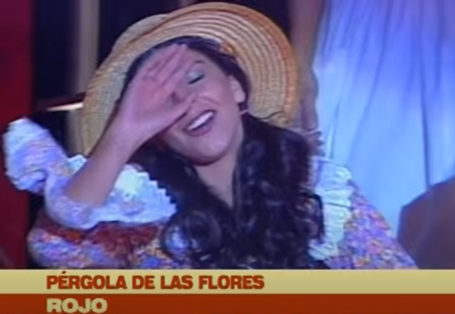

Argumento: En Santiago, durante los últimos años de la década de 1920, el círculo de la pérgola de San Francisco se enfrenta al círculo social de Laura Larraín al ver amenazado el futuro de la pérgola. En medio de esta pelea, una campesina llamada Carmela termina influyendo en el destino de este lugar.

1. En base a la adaptación vista ¿Por qué crees que la obra se llama La Pérgola de las Flores?

________________________________________________________________________________________________________________________________________________________________________________________________________________________________________________________________________

1. ¿Qué es una pérgola?

________________________________________________________________________________________________________________________________________________________________________________________________________________________________________________________________________

1. Se dice que la Pérgola de las Flores, retrato la identidad urbana de esos año ¿Qué opinas de esta aseveración?

________________________________________________________________________________________________________________________________________________________________________________________________________________________________________________________________________

1. ¿Qué te produce las canciones escuchadas? ¿Cuál de todas fue la que más te gusto y por qué?

________________________________________________________________________________________________________________________________________________________________________________________________________________________________________________________________________

1. ¿Qué te parece el ritmo con el cual es presentado esta obra?

________________________________________________________________________________________________________________________________________________________________________________________________________________________________________________________________________

1. ¿cómo crees que se encontraba socio-económicamente chile durante los años 1920´s?

________________________________________________________________________________________________________________________________________________________________________________________________________________________________________________________________________

1. ¿Qué tienen en común La Pérgola de las Flores con El hombre de La Mancha? Argumenta.

________________________________________________________________________________________________________________________________________________________________________________________________________________________________________________________________________

**Al final, ¿Quiere las flores o no?**

